Додаток 8. Програми моніторингу птахів/
Annex 8. Monitoring programs for bird species

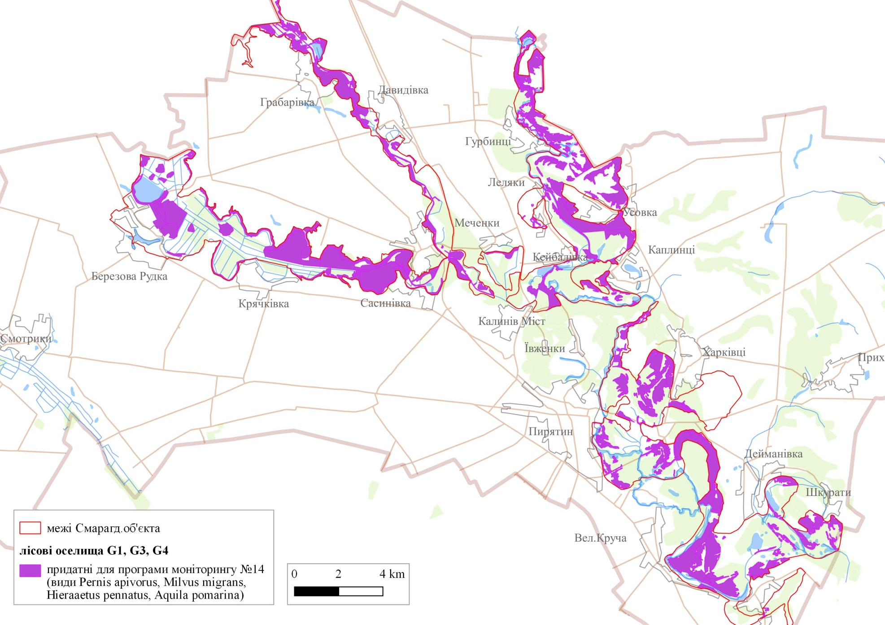
Додаток 8, рис.1. Ділянки, придатні для програми моніторингу №14 (види Pernis apivorus, Milvus migrans, Hieraaetus pennatus, Aquila pomarina) у лісових оселищах типів G1, G3, G4. / Annex 8, fig.1. Localities suitable for monitoring program 14 in woodland habitats G1, G3, G4.
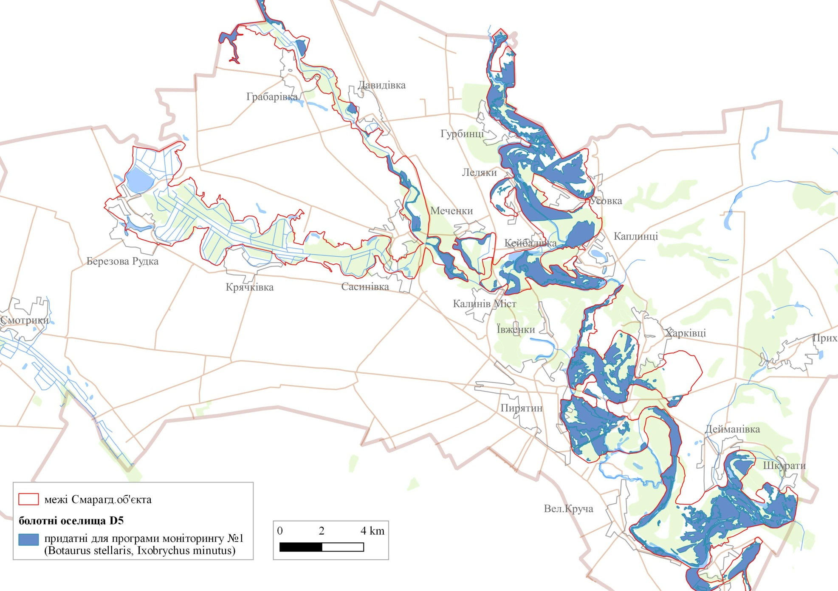
Додаток 8, рис.2. Ділянки, придатні для програми моніторингу №1 (види Botaurus stellaris, Ixobrychus minutus) у болотних оселищах типів D5. / Annex 8, fig.2. Localities suitable for monitoring program 1 in wetland habitats D5.
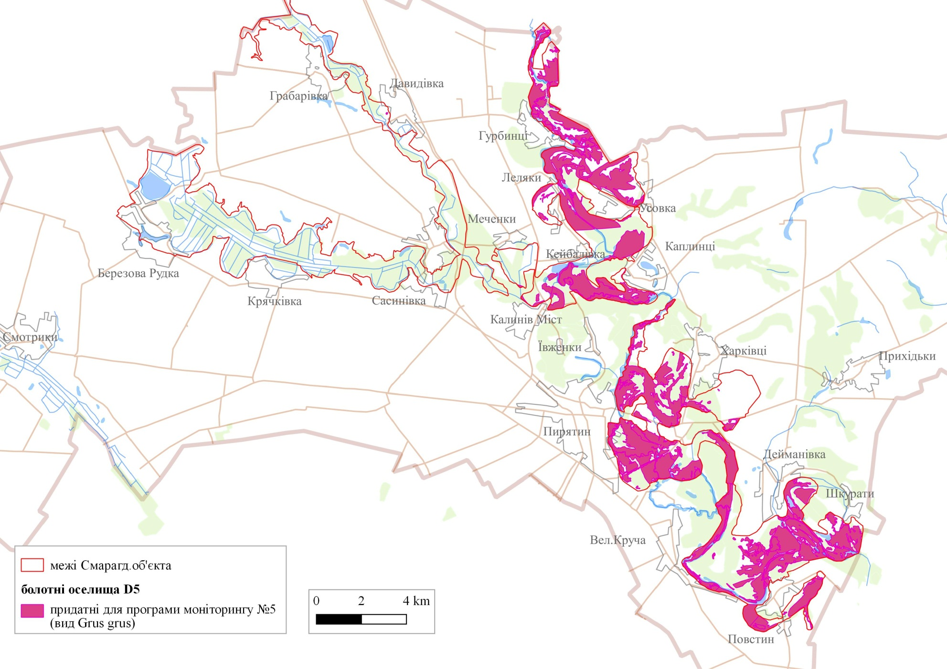
Додаток 8, рис.3. Ділянки, придатні для програми моніторингу №5 (вид Grus grus) у болотних оселищах типів D5. / Annex 8, fig.3. Localities suitable for monitoring program 5 in wetland habitats D5.

